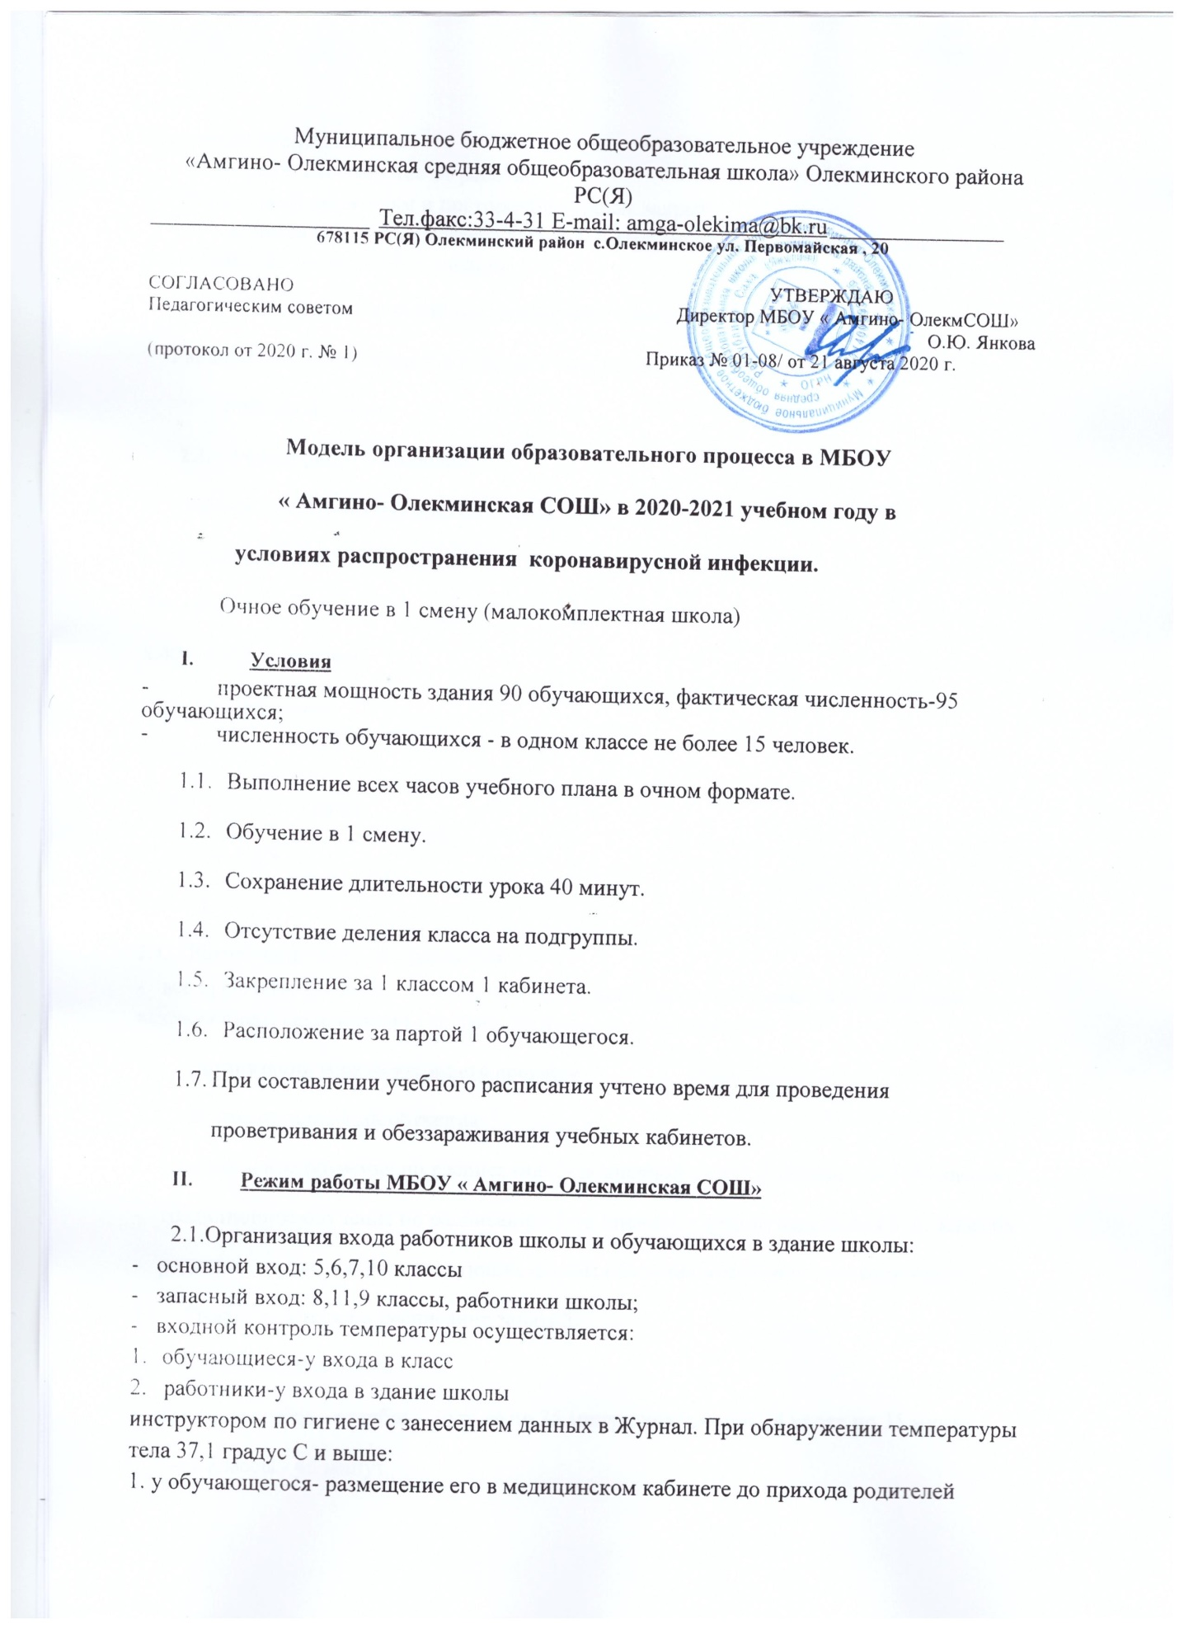

Муниципальное бюджетное общеобразовательное учреждение
«Амгино- Олекминская средняя общеобразовательная школа» Олекминского района РС(Я)
Тел.факс:33-4-31 E-mail: amga-olekima@bk.ru
678115 РС(Я) Олекминский район с.Олекминское ул. Первомайская , 20
СОГЛАСОВАНО УТВЕРЖДАЮ
Педагогическим советом Директор МБОУ « Амгино- ОлекмСОШ»
О.Ю. Янкова
(протокол от 2020 г. № 1) Приказ № 01-08/ от 21 августа 2020 г.
Модель организации образовательного процесса в МБОУ
« Амгино- Олекминская СОШ» в 2020-2021 учебном году в условиях распространения коронавирусной инфекции.
Очное обучение в 1 смену (малокомплектная школа)
- Условия
- проектная мощность здания 90 обучающихся, фактическая численность-95 обучающихся;
- численность обучающихся - в одном классе не более 15 человек.
- Выполнение всех часов учебного плана в очном формате.
- Обучение в 1 смену.
- Сохранение длительности урока 40 минут.
- Отсутствие деления класса на подгруппы.
- Закрепление за 1 классом 1 кабинета.
- Расположение за партой 1 обучающегося.
- При составлении учебного расписания учтено время для проведения проветривания и обеззараживания учебных кабинетов.
- Режим работы МБОУ « Амгино- Олекминская СОШ»
2.1.Организация входа работников школы и обучающихся в здание школы:
- основной вход: 5,6,7,10 классы
- запасный вход: 8,11,9 классы, работники школы;
- входной контроль температуры осуществляется:
- обучающиеся-у входа в класс
- работники-у входа в здание школы
инструктором по гигиене с занесением данных в Журнал. При обнаружении температуры тела 37,1 градус С и выше:
1. у обучающегося- размещение его в медицинском кабинете до прихода родителей (законных представителей)
2. у работника- отстранение от работы;
- вход в школу родителям и посторонним лицам закрыт;
- обучающиеся начальных классов встречают обучающихся на входной площадке и провожают их до входной площадки.
- Размещение гардеробных для верхней одежды и обуви:
- Гардеробные оборудованы в классах с соблюдением правил хранения верхней
одежды и обуви.
- Режим работы столовой:
- площадь столовой разделена на 4 зоны
- график питания обучающихся:
Завтрак:
- 1,2,3, 4,5 классы
- 6,7,8,9класы Обед:
- 1,2,3,4,5 классы
- 6,7,8,9 классы
- Размещение учебных кабинетов:
- все предметы учебного плана проводятся в закрепленных за классом помещениях за исключением: физической культуры, технологии, информатики.
- Организация образовательного процесса
- Форма организации обучения:
- традиционное обучение по расписанию 5-ти дневной учебной недели для 1-4 классов
- традиционное обучение по расписанию 6-ти дневной учебной недели для 5-11 классов
- родители вправе выбрать следующие формы обучения: семейное, дистанционное;
- График обучения и расписание занятий:
Продолжительность урока:
- класс - сентябрь - октябрь - 3 урока по 35 минут, ноябрь-май - 4 урока по 35 минут
- 2-11 классы - 45 минут Продолжительность перемен:
- перемена - 10 минут
- перемена - 20 минут
- перемена - 20 минут
- перемена - 20 минут
- перемена - 10 минут
- перемена - 10минут
- Расписание звонков:
- урок - 9.00 - 9.40
- урок - 9.50 - 10.30
- урок - 10.50 - 11.30
- урок - 11.50 - 12.30
- урок - 12.50 - 13.30
- урок - 13.40 - 14.20
- урок - 14.30 - 15.10
Расписание уборки и дезинфекции помещений:
Влажная уборка коридоров и производственных помещений:
- 8.45
- 11.30
- 13.30
Рециркуляция воздуха в классах:
- 1,23,,4,5 классы
- 6,7,8,9,10,11 классы
Во время уроков физической культуры, технологии, информатики Дезинфекция поверхностей:
- 8.45
Во время уроков физической культуры, технологии, информатики
- 16.00
- 18.00
Расписание уроков МБОУ « Амгино- Олекминская СОШ»
1-4 классы 2020-2021 учебный год

дни недели /классы | 1 класс  1 четверть | 1 класс  2четверть | 1 класс  2 полугодие | 2 класс | 3 класс | 4 класс  1 полугодие | 4 класс  2 полугодие
понедельник | 1.физическая культура  2. русский язык+литературное чтение  динамическая пауза  3. математика | 1.литературное ч  2. математика  динамическая пауза  3. физическая к  4. русский язык | 1.литературное чт  2. математика  динамическая пауза  3. физическая кул  4. русский язык | 1.литературное чт  2. математика  3. окружающий  4. физическая кул  5. русский язык | 1. литературное чт  2. русский язык  3. физическая культ  4. математика  5. технология  6. якутский язык | 1. литератерное чт  2. физическая кул  3. русский язык  4. математика  5. физическая кул | 1. литератерное чт  2. физическая кул  3. русский язык  4. математика  5.КНРС(Я)
вторник | 1. математика 2.русский язык+литературное чтение  динамическая пауза  3.окруж.мир+ изобраз.ис-во | 1.русский язык  2. математика  динамическая пауза  3. окружающий мир  4. литературное чтение | 1.русский язык  2. математика  динамическая пауза  3. окружающий мир  4. литературное чтение | 1. иностранный яз  2. русский язык  3. математика  4. литературное чт  5. якутский язык | 1. музыка  2. математика  3. иностр.язык  4. русский язык  5. литерат.чтение | 1. русский язык  2. математика  3. иностр.язык  4. окружающий мир  5. изобраз.ис-во  6. якутский язык | 1. русский язык  2. математика  3. иност.язык  4. окружающий мир  5. изобраз ис-во  6. якутский язык
среда | 1.окруж.мир  2.русский язык+лит.чтение  динамическая пауза  3.математика | 1.физическая кул  2. математика  динамическая пауза  3. русский язык  4. литер чтение | 1.физическая кул  2. математика  динамическая пауза  3. русский язык  4. литературное чт | 1.лит.чтение  2. математика  3. физическая кул  4. русский язык  5.изобраз. ис-во 6.окруж.мир | 1. физическая кул  2. математика  3. окружающий мир  4. русский язык  5. литерат.чт | 1. музыка  2. математика  3. иностранный яз  4. русский язык  5. литературное чт | 1. музыка  2. математика  3. иностранный яз  4. русский язык  5. литературное чт
четверг | 1.физическая культура+музыка  2.математика  динамическая пауза  3.русский язык | 1. музыка  2.математика  динамическая пауза  3. русский язык  4. физическая  5. литер.чтение | 1. музыка  2.математика  динамическая пауза  3. русский язык  4. технология  5. литературное чт | 1. русский язык  2. иностранный язык  3. математика  4. технология  5. культура народов Республики Саха (Якутия) | 1. культура народов Республики Саха (Якутия)  2. математика  3. литературное чтение  4. русский язык  5. физическая культура | 1. литературное чтение  2. математика  3. окружающий мир  4. русский язык  5. технология | 1. литературное чтение  2. математика  3. физическая кул  4. русский язык  5. ОРКСЭ
пятница | 1.физическая  2.русский язык+литературное чтение  динамическая пауза  3.технология | 1.Изобр ис-во  2. русский язык  динамическая пауза  3. окружающий  4. технология | 1.Изобраз.ис-во  2. русский язык  динамическая пауза  3. окружающий мир  4. физическая кул | 1. русский язык  2. математика  3. музыка  4. литературное чт  5. физическая кул | 1. физическая кул  2. русский язык  3. математика  4. окружающий мир  5. музыка | 1. литературное чт  2. русский язык  3. математика  4. физическая кул  5. ОРКСЭ | 1. литературное чт  2. русский язык  3. окружающий мир  4. физическая кул  5. технология

Расписание уроков МБОУ « Амгино- Олекминская СОШ»
5-9 классы 2020-2021 учебный год

Дни недели  /классы | 5 класс | 6 класс | 7 класс | 8 класс | 9 класс | 10 класс | 11 класс
понедельник | история  география  литература  русский  физкультура  русский | русский  история  технология  обществоз  физкульт  английск | биология  математика  русский  технология  химия  физкультур | математика  русский  математика  литература  история  биология | география  биология  математик  история  русский  информат | технология  физика  география  биология  литература  обществозн | физика  технология  математика  русский  обществозн  физкультура
вторник | технология  математика  русский  математика  русский  литература | русский  технология  литература  английск  математика | математика  обществозн  литература  английск  история  ОБЖ | физика  русский  математика  физкульт  английск  английск | общество  физика  химия  математ  физкульт  русский | история  история  физика  право  инд.проек  физкультт | биология  биология  обществозн  физика  литература  инд.проект  физкультура
среда | ИЗО  технология  история  музыка  физкультура  английский | литература  география  русский  история  музыка | география  музыка  технология  информат  физкульт  ИЗО | технология  информат  география  русский  литератур  ОБЖ | история  русский  литература  география  ОБЖ | математика  литература  математика  география  английск  физкультура  физкультура | математика  история  математика  русский  география  физкультура
четверг | математика  математика  информатик  олекмовед  английск  обществозн | биология  русский  русский  математика  математика | физкультур  русский  география  литература  английск  английск | физкульт  география  математика  английск  обществоз  физкульт | \математик  химия  литерат  физика  физкульт  английски | литература  физика  ОБЖ  химия  русский  биология | \право  история  химия  ОБЖ  химия  астрономия
пятница | биология  английский  математика  русский  физкультура | русский  математика  информат  литература  физкульт  английск | математика  физика  литература  русский  математика | химия  биология  математика  русский  химия | математ  черчение  литератур  математ  биология  физкульт | обществоз  математика  экономика  химия  информат  математика | \математика  экономика  литература  физика  русский  информатик
суббота | математика  русский  литература  обж  якутский | изо  математика  математика  якутский  ОБЖ | якутский  история  физика  математика  математика | физика  якутский  история  музыка  ИЗО  математика | \история  математик  якутский  физика  английск  английск | английский  английский  математика  математика  русский  русский  \ | геометрия  геометрия  английский  английский  алгебра  русский

организация уроков физической культуры:
- проведение уроков на спортивных площадках с учетом погодных условий -основная форма урока- игровая
- замена урока прогулками при температуре воздуха выше -15 градусов и скорости ветра ниже 7 м/с до 1,5 часов в день
- для обучающихся группы ЛФК и освобожденных от уроков физической культуры организация прогулок
- Организация внеурочной деятельности:
Содержание:
- компенсация содержания образования по предметам учебного плана
- реализация программы Развитие
-реализация программы дополнительного образования
Классы 1- 4 |  | 1 | 2 | 3 |  | 4 | итого
Внеурочная деятельность по направлениям |  | 10 | 10 | 10 |  | 10 | 40
Духовно-нравственное
«Край родной» |  | 1 | 1 |  | 1 | 1 | 4
Социальное
«Я познаю мир» |  | 1 | 1 |  | 1 | 0 | 3
Общеинтеллектуальное
Занимательная математика |  | 1 | 1 |  | 1 | 1 | 4
Я - исследователь |  | 1 | 1 |  | 1 | 1 | 4
Занимательная информатика |  |  |  |  |  | 1 | 1
Риторика |  | 1 | 1 | 1 |  | 1 | 4
Литература как предмет эстетического цикла |  | 1 | 1 | 1 |  | 1 | 4
Робототехника |  | 1 | 1 |  | 1 | 1 | 4
Общекультурное
Мир музыки |  | 1 | 1 |  | 1 | 1 | 4
«Акварелька» |  | 1 | 1 |  | 1 | 1 | 4
Спортивно-оздоровительное
Шашки |  | 1 | 1 |  | 1 | 1 | 4

Классы 5-9 |  | 5 | 6 | 7 | 8 | 9 | итого
Внеурочная деятельность (кружки, секции  проектная деятельность |  | 10 | 10 | 10 | 10 | 10 | 50
Духовно- нравственное | Основы духовно- нравственной культуры | 1 | 1 | 1 | 1 | 1 | 5
Социальное | Я познаю мир | 1 | 1 | 1 | 1 |  | 4
Обще-интеллектуальное | Риторика | 1 | 1 | 1 | 1 | 1 | 5
 | Прикладная математика | 1 | 1 | 1 | 1 | 1 | 5
 | Клуб  путешественников | 1 | 1 | 1 | 1 | 1 | 5
 | Обществознание |  |  |  |  | 1 | 1
 | химия |  |  |  |  | 1 | 1
 | Физика |  |  |  |  | 1 | 1
 | Живой организм | 1 | 1 | 1 | 1 | 1 | 5
 | Информатика | 1 |  |  |  |  | 1
 | Рукоделие | 1 | 1 | 1 | 1 | 1 | 3
Общекультурное | Рисуем все! | 1 | 1 | 1 | 1 |  | 4
 | Мир музыки | 1 | 1 | 1 | 1 | 1 | 5
Спортивно-оздоровительное | Спортивный марафон |  | 1 | 1 | 1 |  | 3
классы |  | 10 | 11
Внеучебная деятельность ( кружки, секции проектная деятельность) |  | 10 | 10 | Итого
Духовно- нравственное | Культура народов РС(Я) | 1 | 1 | 2
Социальное | Я познаю мир | 1 | 1 | 2
Обще-интеллектуальное | Подготовка к ЕГЭ по русскому языку | 1 | 1 | 2
 | Подготовка к ЕГЭ математике | 1 | 1 | 2
 | Подготовка к ЕГЭ по географии | 1 |  | 1
 | Подготовка к ЕГЭ по обществознанию |  | 1 | 1
 | Подготовка к ЕГЭ по физике |  | 1 | 1
 | Подготовка к ЕГЭ по химии |  | 1 | 1
 | Подготовка к ЕГЭ по истории | 1 | 1 | 2
 | Подготовка к ЕГЭ по биологии | 1 | 1 | 2
Общекультурное | Мир музыки | 1 |  | 1
Спортивно-оздоровительное | Спортивный марафон | 1 | 1 | 2
Формы:
Работа в малых группах в очной, смешанной и дистанционных формах по расписанию.
- В случаях ухудшения санитарно-эпидемиологической обстановки в предусмотрена возможность дистанционного обучения.

